استخدام وسائل العب اللغة الكلمات المتقاطعة لترقية مهارة الكتابة لدى طلبة الصف العاشر بمدرسة نور الهدى الثانوية الإسلامية برينجسو
رسالة علمية
مقدمة لتكملة الشروط اللازمة للحصول على الدرجة الجامعية الأولى
في علم التربية و التعليم
إعداد : أدي إيرماندا ساري
رقم التسجيل : 1411020002

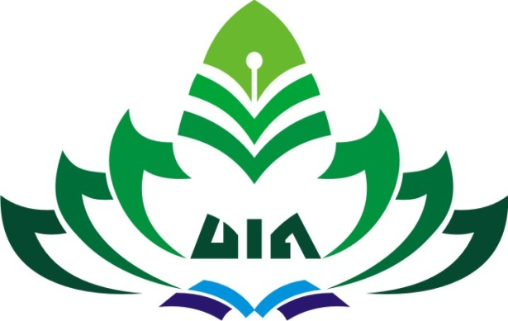

جامعة رادين إينتان الإسلامية الحكومية لانبونج
كلية التربية و التعليم
قسم تعليم اللغة العربية
1440 هـ / 2018 م

